市招考办召开2023年中考考务工作视频会议
整理归属 深圳市招生考试办公室
发布日期 2023-06-19
来源 深圳市招生考试办公室官网
栏目 首页轮播
存档日期 2026-10-27
原文链接 https://szeb.sz.gov.cn/szzkw/qt/sylb/content/post_10655783.html
同文来源 https://szeb.sz.gov.cn/szzkw/zkgg/zkxx/content/post_10655772.html

2023年中考将在6月26日开考，为确保今年我市中考工作平稳顺利，6月19日下午，市招考办召开2023年中考考务工作视频会议。
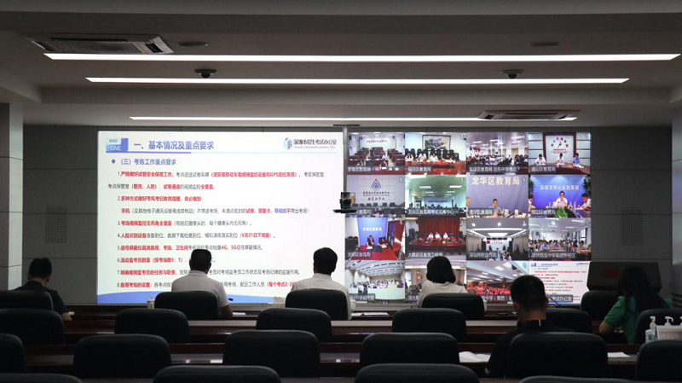
市招考办在会议上对2023年中考考务工作做了全面业务培训，详尽细致地对今年中考文化课考试各环节步骤、要求进行具体的讲解和强调。
市教育局副局长邱成瑜指出，市、区教育行政部门和各学校务必分级做好考务培训，对准备情况及风险隐患再做详细检查。他强调：
一要强化组织领导，把责任落实抓到位。各区各考点要进一步加强组织领导，落实责任。各考点、各初中学校要落实主体责任，严格落实考务规定与管理要求，建立责任具体、环环相扣的责任链，把工作落实到岗、到人，要积极配合职能部门开展考前检查和保障服务工作，确保考试安全顺利。
二要紧盯关键环节，把考试安全抓到位。各区各考点要严格落实安全保密制度，确保试卷安全、考试过程平稳安全、考试设施设备安全，并做好突发事件应急处置。
三要严肃考试纪律，把培训引导抓到位。各区各考点要认真做好考务人员管理，着重加强考务人员培训，做好考生诚信教育及加强考生心理疏导，为考生创造温馨宽松的备考环境，以最佳的精神状态迎接中考。
四要优化考试环境，把服务保障抓到位。考前各区要做好统筹，充分发挥三考协调保障机制作用，对考点及考生休息场地周边存在的干扰因素进行彻底排查，有效管控，营造良好的考试周边环境。
会议要求，全市各区、各考点要切实把考试安全摆在核心位置，明确职责、细化任务，细致做好服务保障，体现人文关怀，全员全力为广大考生营造安全有序舒适的考试环境，确保每名考生平安顺利中考。
全市中考工作人员参加此次会议。

